Moodle-де он-лайн сабақты қосу
http://lms.kspi.kz
АЙЫНДЫҚ
- Курсыңызды тауып, онлайн сабақ өтетін қажетті курсқа кіреміз, содан кейін редакциялау режимі батырмасын басыңыз
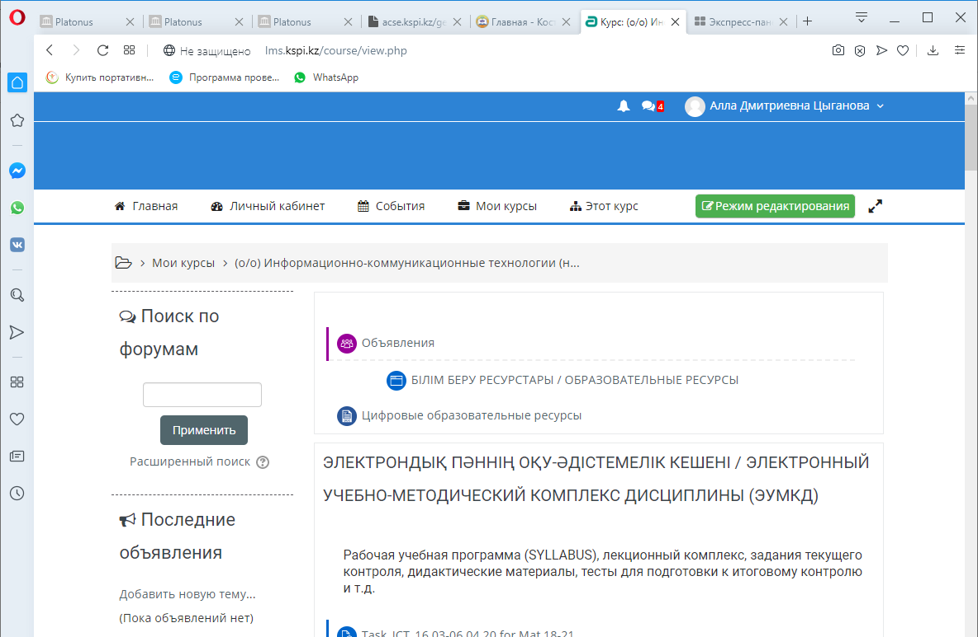
Элементті немесе курсты қосу батырмасын басыңыз
Пайда болған тізімде Bigbluebutton бейнеконференциясын таңдаңыз 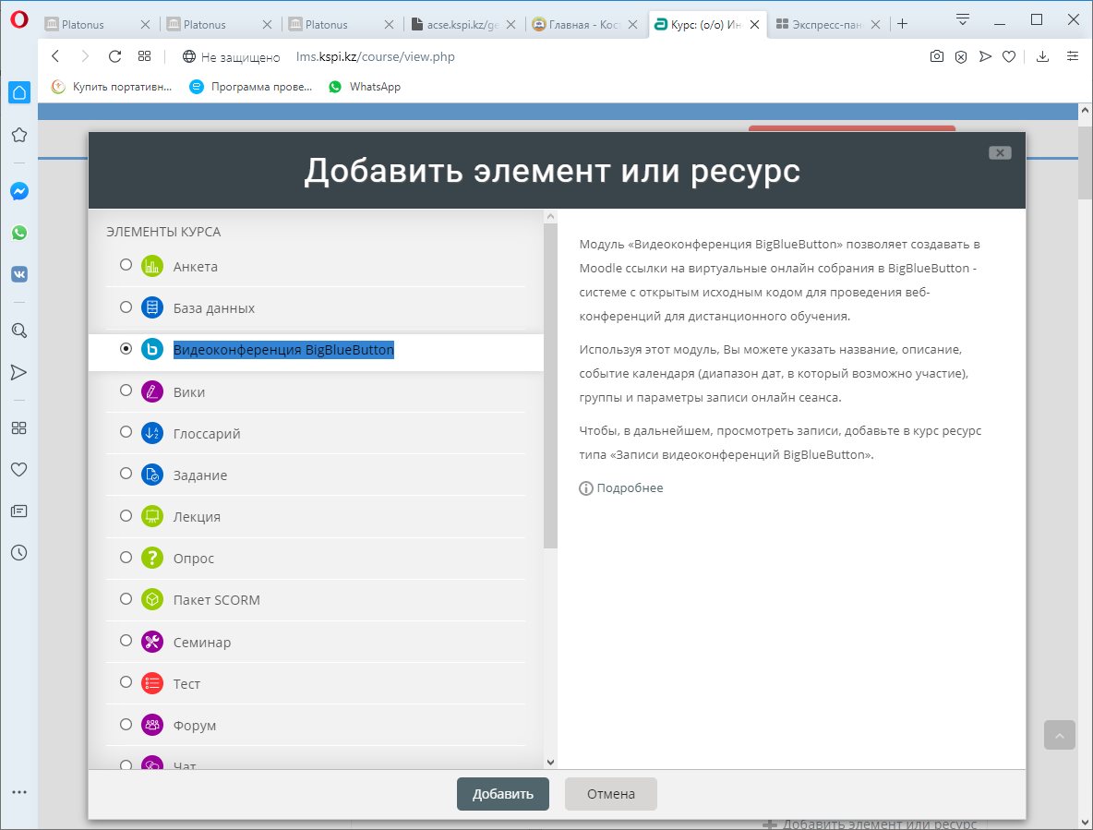
Атауын енгіземіз 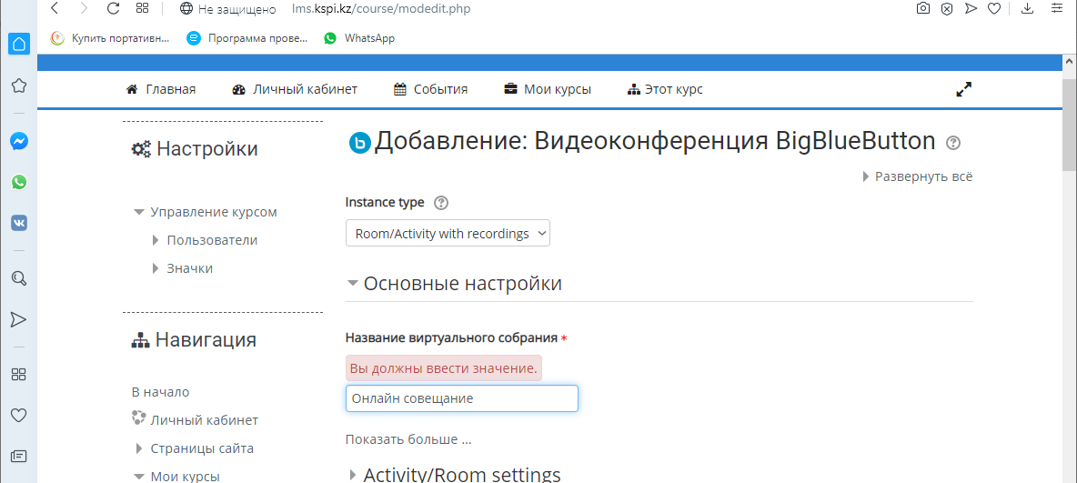

Төменнен сақтау және тізімге оралу батырмасын басыңыз
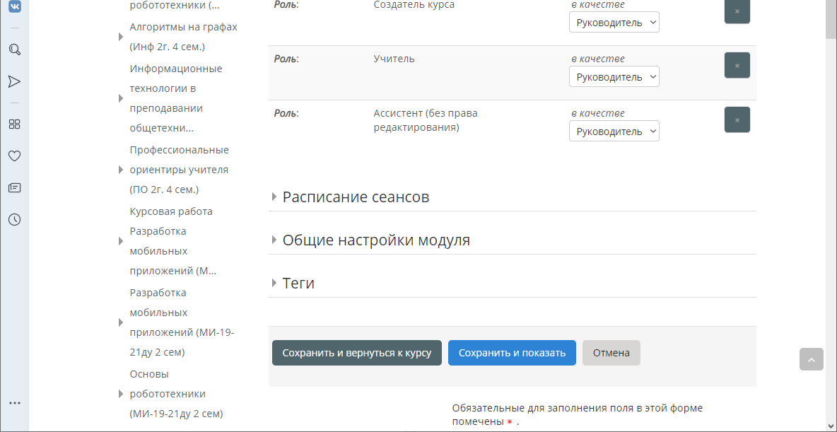
ОНЛАЙН САБАҚ КҮНІ
- Курсыңызды тауып, оған кіріп - Онлайн сабаққа басыңыз
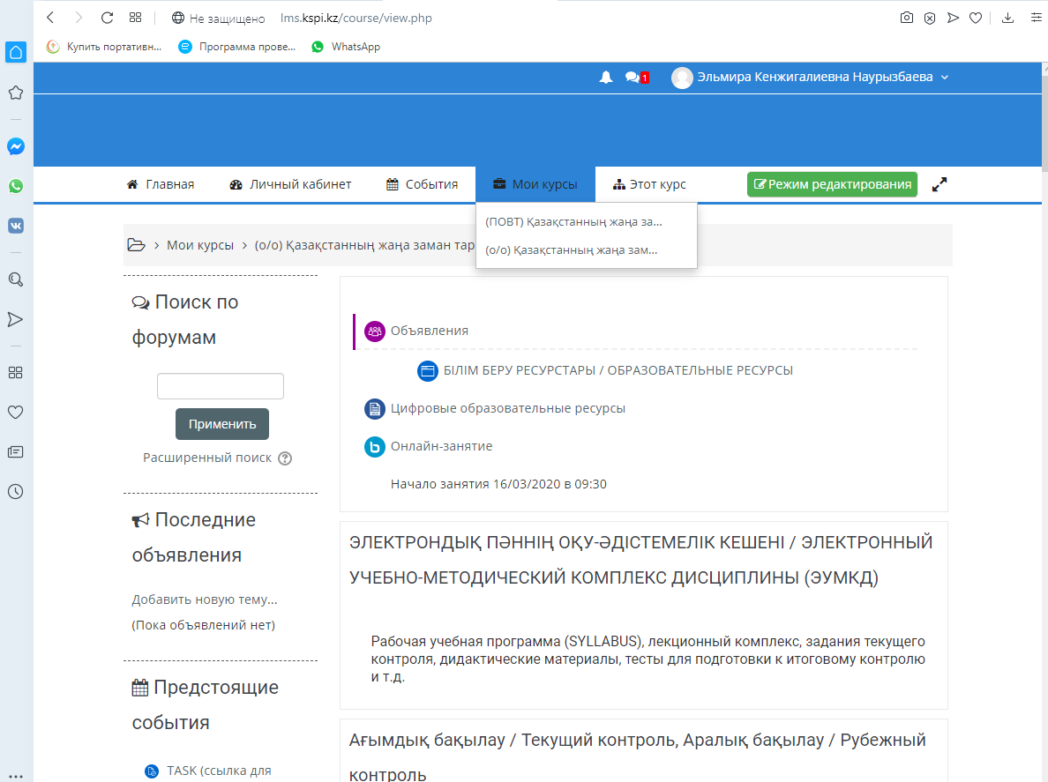

- Сессияға Қосылу батырмасын басыңыз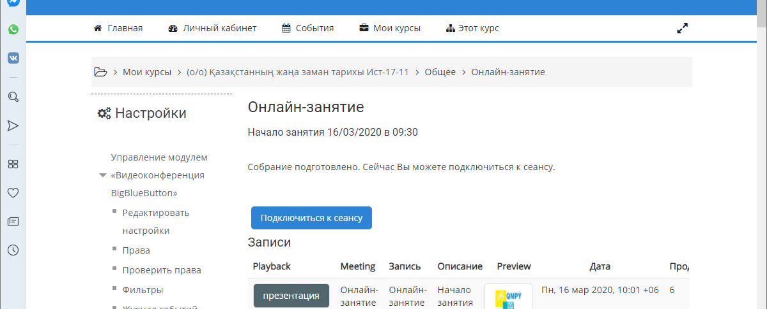

- Микрофон батырмасын басыңыз - бейнебайланыс терезесі ашылады
Микрофон мен камераның батырмалары суреттегідей қосылып тұруы керек, тексеріңіз

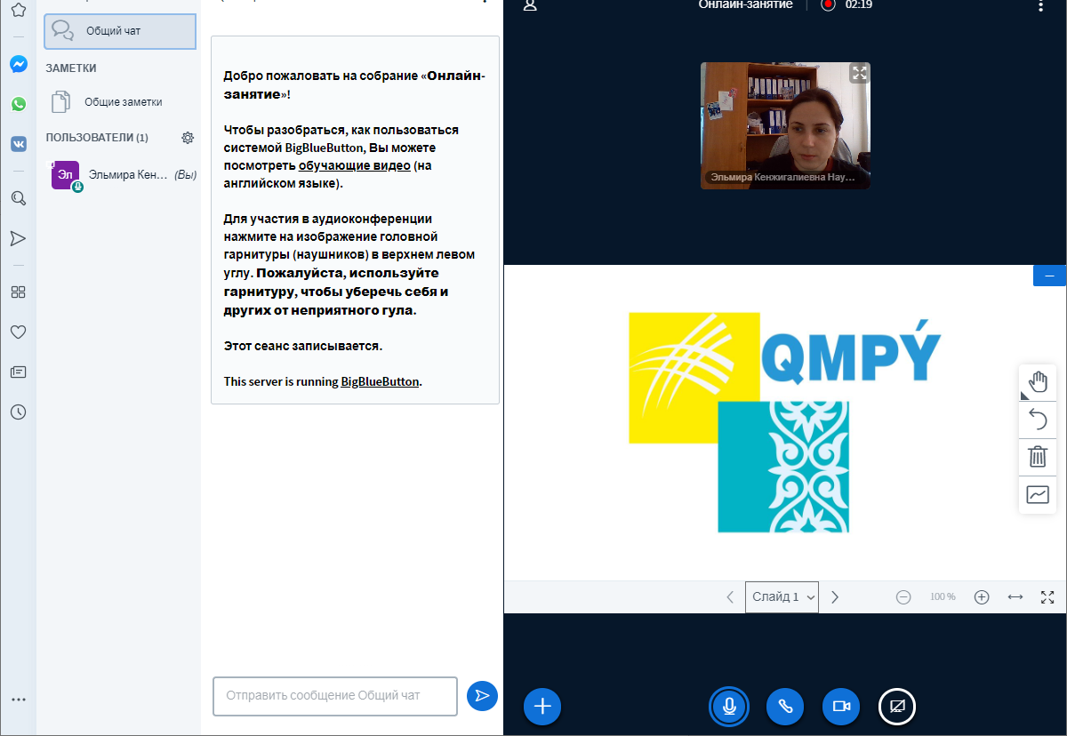
Қосылған студенттер тізімі осында көрсетіледі
Презентацияны қосу

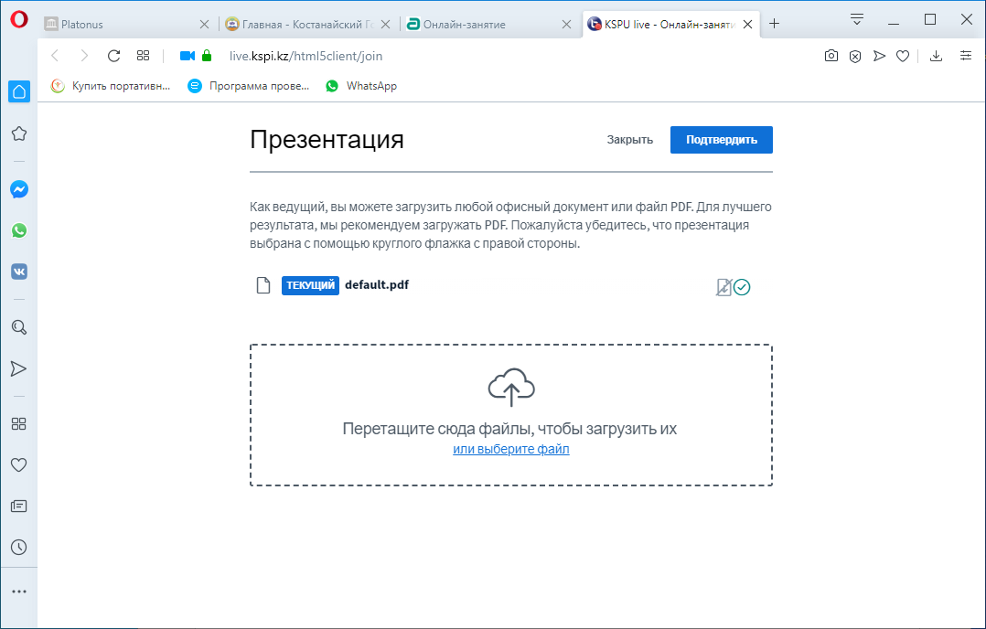
Презентацияны қосу

Презентацияны қосқаннан кейін Жүктеу батырмасын басыңыз
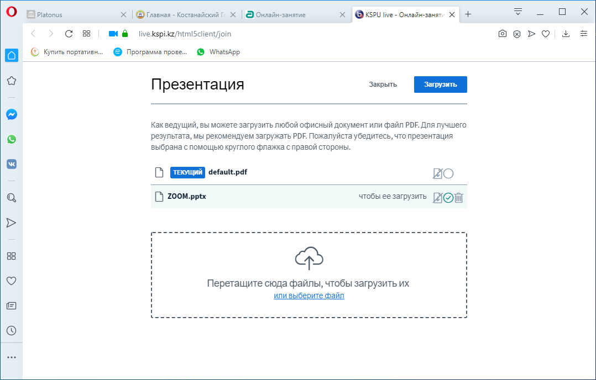

Ол үші:

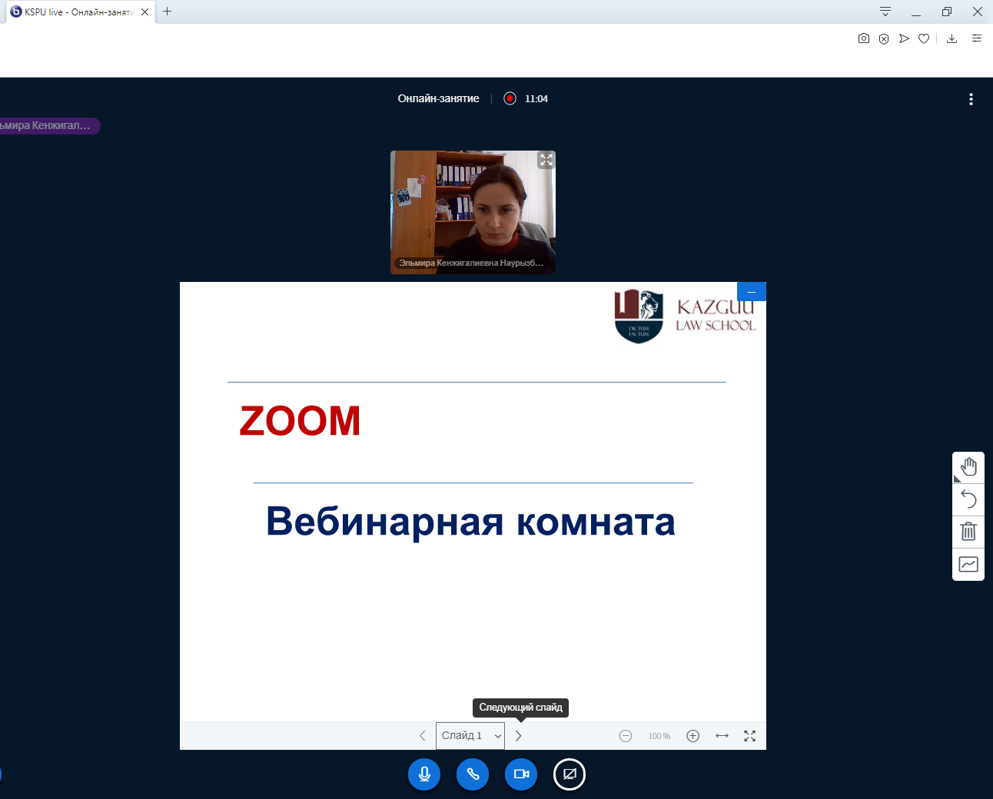
Кнопки навигации
Дәріс аяқталғаннан кейін осы батырманы басыңыз
Тізімінен “Конференцияны аяқтау” дегенді таңдаңыз
Қосымша мүмкіндіктер
Студентті жүргізуші қылып - ол өз презентациясын көрсете алуы үшін: сол жақта студенттің тегіне тінтуірдің сол жақ батырмасын басыңыз және жетекші жасау тармағын таңдаңыз

